杨靖宇纪念馆
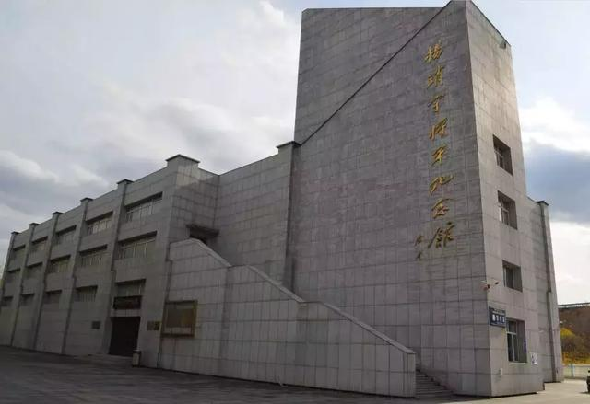

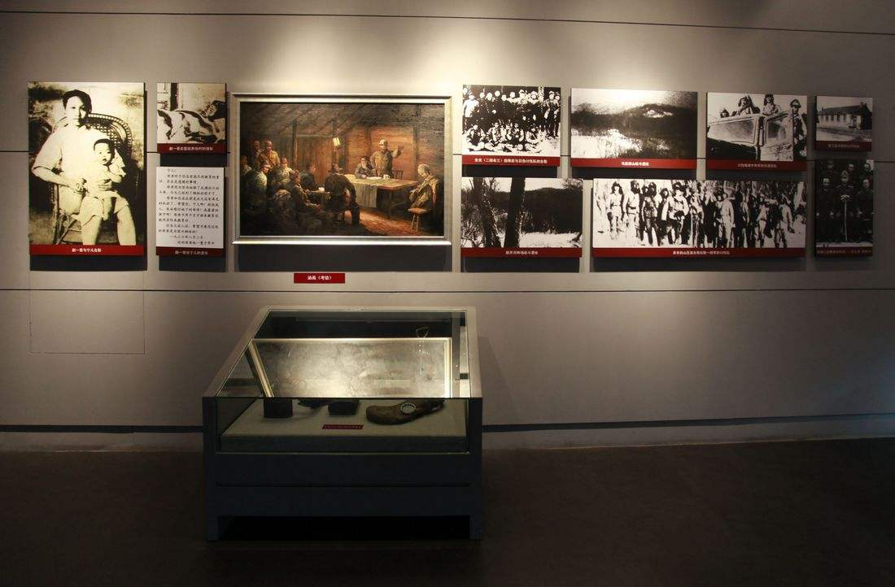

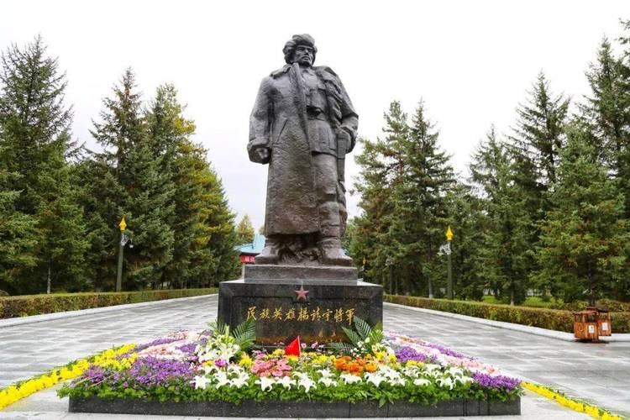

讲解：
杨靖宇纪念馆主要纪念抗日民族英雄杨靖宇将军，重点展现他领导东北抗日联军在极端艰苦的条件下，长期坚持东北抗日游击战争、抗击日本侵略者的英雄事迹，以及他为国家和民族解放事业壮烈牺牲的革命精神。以下是详细介绍。

——历史背景：
他1926年入党，1931年“九一八事变”后在东北组建抗日武装，任东北抗日联军第一路军总司令兼政委，率部在极端艰苦环境中与日军开展14年游击战争；1940年2月在吉林濛江壮烈牺牲，纪念馆正是为铭记他的英雄事迹、传承东北抗联精神而建，还原其领导军民抗击日寇的历程。

——建筑特点：
•整体布局 ：纪念馆总占地160亩，分为杨靖宇将军纪念主展馆、将军故居和将军纪念公园三个部分，大门朝北，体现了家乡人民对将军的思念和盼其英魂归故里的愿望。
​•建筑风格 ：主展馆为砖石结构，双檐斗拱，琉璃绿瓦面顶，宏伟壮观，展现出豫南传统民居的风貌特征。
​•庭院景观 ：过月门进入庭院，院内芳草盖地，奇花送香，紫竹亭亭，松柏相映，营造出整洁、肃穆的氛围。庭院中央矗立着杨靖宇将军的丰身石雕像，面南巍然而立，增添了纪念馆的庄严感。 ​
•内部陈列 ：纪念馆内展览共分8个部分29个单元108个组，陈列着1100多件文物、1000多张图画，还布置了30多处复原场景，其中包括世界上面积最大的半景画，通过多种展示手段，完整展现杨靖宇将军的一生。

——陈列展览：
以杨靖宇将军生平为主线，主展馆设8个部分29个单元108个组，通过1100多件文物（含将军用过的手枪、公文包等）、1000多张历史图画，搭配30多处复原场景及世界最大面积的半景画，生动呈现他从豫南少年投身革命，到领导东北抗联在极端环境中抗击日寇，直至壮烈牺牲的完整历程；馆内还结合声光电技术增强沉浸感，同时将军故居陈列其青少年时代的生活用品，让展览兼具历史厚重感与情感共鸣。

——荣誉称号：
全国爱国主义教育示范基地、全国青少年爱国主义教育示范基地、国家国防教育示范基地、河南省国防教育示范基地、河南省爱国主义教育基地、河南省红色教育基地、河南省首批重点烈士纪念建筑保护单位、首批河南省职工爱国主义教育基地。
地址：位于河南省驻马店市驿城区白桥路与靖宇大道交叉口东南侧。
特产：正阳花生，平舆白芝麻，泌阳花菇，邵店黄姜，确山夏枯草
百年老店小吃：好清香饭店，老味道米酒，特味鲜鱿鱼(健康路店)，孙记塔桥猪蹄(乐山路店)

